Resolución del Pleno del Instituto de Transparencia, Acceso a la Información Pública y Protección de Datos Personales del Estado de México y Municipios, con domicilio en Metepec, Estado de México, a veintiséis de junio de dos mil veinticuatro.

**VISTO** el expediente electrónico formado con motivo del recurso de revisión número **02275/INFOEM/IP/RR/2024,** interpuesto por el **C. XXXXXX,** en lo sucesivo **El Recurrente,** en contra de la respuesta del **Tribunal Electoral del Estado de México,** en lo subsecuente **El Sujeto Obligado,** se procede a dictar la presente resolución.

**A N T E C E D E N T E S D E L A S U N T O**

**PRIMERO.** **De la Solicitud de Información.**

Con fecha **uno de abril de dos mil veinticuatro, El Recurrente,** presentó a través del Sistema de Acceso a la Información Mexiquense (**SAIMEX)** ante **El Sujeto Obligado**, solicitud de acceso a la información pública, registrada bajo el número de expediente **00055/TRIEEM/IP/2024,** mediante la cual solicitó información en el tenor siguiente:

“Solicito se me proporcione los registros de asistencia de entrada y salida de los años 2021, 2022, 2023 y lo que va del 2024 de la Lic Carolina Viridiana Rocha Gonzalez, ya que como es amiga muy cercana a la titular de la contraloría del TEEM, le permite salir todos los viernes a las 15:00 y los lunes llegar mucho después de la hora de entrada, asi mismo solicito en versión publica de curriculum vitae, sus comprobantes de estudios, su documento que acrediten su experiencia para desempeñar el cargo que ostenta, y conocer el resultado de sus revisiones a las declaraciones patrimoniales cuantas de estas han sido procedente para investigación, substanciación y sanción correspondiente o porque es amiga de la contralora no hace nada” **(Sic)**

**Modalidad de entrega:** A través del SAIMEX.

**SEGUNDO. De la respuesta del Sujeto Obligado.**

En el expediente electrónico **SAIMEX**, se aprecia que el **veintidós de abril de dos mil veinticuatro, El Sujeto Obligado** dio respuesta a la solicitud de información **00055/TRIEEM/IP/2024,** resultando de nuestro interés lo siguiente:

“En respuesta a la solicitud recibida, nos permitimos hacer de su conocimiento que con fundamento en el artículo 53, Fracciones: II, V y VI de la Ley de Transparencia y Acceso a la Información Pública del Estado de México y Municipios, le contestamos que:

Con fundamento en lo dispuesto por los artículos 3, fracción XLIV, 12, ,24, último párrafo, 50, 51, 53, fracciones II, III, IV, V y VI, 150 y 167, párrafo segundo, de la Ley de Transparencia y Acceso a la Información Pública del Estado de México y Municipios (Ley Local de Transparencia); y en atención a la Solicitud de Información recibida el uno de abril del año en curso, enlazada al Sistema de Acceso a la Información Mexiquense (SAIMEX), con número de folio 00055/TRIEEM/IP/2024. Al respecto, hago de su conocimiento que por medio del SAIMEX, se remiten las respuestas de las personas servidoras públicas habilitadas de la Dirección de Administración y de la Contraloría General del Tribunal Electoral del Estado de México, competentes para tal propósito” **(Sic)**

De forma complementaria, **El Sujeto Obligado** adjuntó los documentos electrónicos **“Respuesta TRIEEM-IP-55-2024.zip”, “saimex 00055_2024_04_22_22_52_02_163.pdf”, “LA CG CVRG.zip”, “leyenda de clasificacion saimex 55_2024_04_22_23_38_45_159.pdf”, “CEDULA CVRG_15-04-2024-195603_Censurado.pdf”, “acuerdo saimex 00055_2024_04_22_10_22_50_885.pdf”, “NOTIFICACION 55.docx”, “NOTIFICACIÓN 55.pdf”** cuyo contenido se tiene por reproducido como si a la letra se insertase en virtud de que será materia de análisis en el considerando respectivo.

**TERCERO. Del recurso de revisión.**

Inconforme con la respuesta notificada por **El Sujeto Obligado, El Recurrente** interpuso el recurso de revisión, en fecha **veintiséis de abril de dos mil veinticuatro,** el cual fue registrado en el sistema electrónico con el expediente **02275/INFOEM/IP/RR/2024,** en el cual arguye las siguientes manifestaciones:

**Acto Impugnado:**

“información incompleta” **(Sic)**

**Razones o Motivos de Inconformidad**:

“información incompleta” **(Sic)**

**CUARTO. Del turno del recurso de revisión.**

Medio de impugnación que le fue turnado al Comisionado **José Martínez Vilchis**, por medio del sistema electrónico en términos del arábigo 185 fracción I de la Ley de Transparencia y Acceso a la información Pública del Estado de México y Municipios, del cual recayó acuerdo de admisión en fecha **treinta de abril del presente,** determinándose en él, un plazo de siete días para que las partes manifestaran lo que a su derecho corresponda en términos del numeral ya citado.

**QUINTO. De la etapa de instrucción.**

Así, una vez transcurrido el término legal referido, se advierte que **El Sujeto Obligado** rindió su informe justificado en fecha **trece de mayo.**

De las constancias que integran el expediente electrónico, se advierte que han transcurrido los términos de Ley, para la emisión de la resolución en el presente recurso de revisión, por lo que en fecha **catorce de junio de dos mil veinticuatro,** se notificó a las partes el acuerdo por el que se ordena ampliar el plazo para la emisión de la resolución, en términos del artículo 181 párrafo tercero de la Ley de Transparencia y Acceso a la Información Pública del Estado de México y Municipios, ordenándose turnar los expedientes a la resolución que en derecho proceda.

Por otra parte, el informe justificado fue puesto a la vista parcialmente el **dieciocho de junio de dos mil veinticuatro,** al contener datos personales, lo que imposibilitó su difusión, en términos de lo dispuesto por el párrafo segundo del numeral 16 de la Constitución general.

Por lo cual se decretó el cierre de instrucción con fecha **veinticuatro de junio de dos mil veinticuatro,** en términos del artículo 185 Fracción VI de la Ley de Transparencia y Acceso a la Información Pública del Estado de México y Municipios, iniciando el término legal para dictar resolución definitiva del asunto.

**C O N S I D E R A N D O**

**PRIMERO. De la competencia**.

Este Instituto de Transparencia, Acceso a la Información Pública y Protección de Datos Personales del Estado de México y Municipios, es competente para conocer y resolver los presentes recursos de revisión interpuestos por el ahora Recurrente, conforme a lo dispuesto en los artículos 6, apartado A, fracción IV de la Constitución Política de los Estados Unidos Mexicanos; 5, párrafos trigésimo segundo, trigésimo tercero y trigésimo cuarto, fracciones IV y V, de la Constitución Política del Estado Libre y Soberano de México; artículos 1, 2 fracción II, 13, 29, 36 fracciones I y II, 176, 178, 179, 181 párrafo tercero y 185 de la Ley de Transparencia y Acceso a la Información Pública del Estado de México y Municipios; y 7, 9 fracciones I y XXIII, y 11 del Reglamento Interior del Instituto de Transparencia, Acceso a la Información Pública y Protección de Datos Personales del Estado de México y Municipios.

**SEGUNDO. Sobre los alcances del recurso de revisión.**

Derivado de la impugnación realizada, es preciso e importante señalar que el recurso de revisión inmerso en la Ley de Transparencia vigente en la entidad, tiene el fin y alcance que señalan los numerales 176, 179, 181 párrafo cuarto, 194 y 195 y demás aplicables de la Ley de Transparencia y Acceso a la Información Pública del Estado de México y Municipios vigente, el cual será analizado conforme a las actuaciones que obren en el expediente electrónico, con la finalidad de reparar cualquier posible afectación al derecho de acceso a la información pública y garantizando el principio rector de máxima publicidad.

**TERCERO. De las causas de improcedencia.**

En el procedimiento de acceso a la información y de los medios de impugnación de la materia, se advierten diversos supuestos de procedibilidad, los cuales deben estudiarse con la finalidad de dar cumplimiento a los principios de legalidad y objetividad inmersos en el artículo 9 de Ley de Transparencia y Acceso a la Información Pública del Estado de México y Municipios, en correlación con la seguridad jurídica que debe generar lo actuado ante este Organismo garante.

Siendo facultad de este Órgano entrar al estudio de las causas de improcedencia que hagan valer las partes o que se adviertan de oficio por este Resolutor y por ende objeto de análisis previo al estudio de fondo del asunto, en los presupuestos procesales sobre el inicio o trámite de un proceso, generando eficacia jurídica en las resoluciones, máxime que se trata de una figura procesal adoptada en la ley de la materia, la cual impide su estudio y resolución cuando una vez admitido el recurso de revisión se advierta una causa de improcedencia que permita sobreseer el recurso de revisión, sin estudiar el fondo del asunto; circunstancias anteriores que no son incompatibles con el derecho de acceso a la justicia, ya que éste no se coarta por regular causas de improcedencia y sobreseimiento con tales fines[1]. Así las cosas, del análisis de los expedientes electrónicos no se advierte ninguna causa de improcedencia que se actualice ni mucho menos alguna hecha valer por alguna de las partes, procediendo al estudio del fondo del asunto, en los siguientes términos.

**CUARTO. Estudio y resolución del asunto**

El análisis del presente recurso, se basará en el contenido íntegro de las actuaciones que obran en el expediente electrónico, para así estar en posibilidad este Órgano Colegiado de dictar el fallo correspondiente conforme a derecho, tomando en consideración los elementos aportados por las partes y respetando en todo momento al principio de máxima publicidad consagrado en nuestra Constitución Federal, Local y demás leyes aplicables en la materia, así como en los tratados internacionales en los que el Estado Mexicano sea parte, en concordancia con el párrafo tercero del artículo 1 de la Constitución Federal y el diverso 8 de la Ley de Transparencia local.

En este tenor, es necesario subrayar que el derecho de acceso a la información pública implica que cualquier persona conozca la información contenida en los documentos que se encuentren en los archivos de los sujetos obligados, conforme a los artículos 4, 12, 24 último párrafo y 160 de la Ley local en la materia, que a la letra citan:

***“Artículo 4.*** *El derecho humano de acceso a la información pública es la prerrogativa de las personas para buscar, difundir, investigar, recabar, recibir y solicitar información pública, sin necesidad de acreditar personalidad ni interés jurídico.*

*Toda la información generada, obtenida, adquirida, transformada, administrada o en posesión de los sujetos obligados es pública y accesible de manera permanente a cualquier persona, en los términos y condiciones que se establezcan en los tratados internacionales de los que el Estado mexicano sea parte, en la Ley General, la presente Ley y demás disposiciones de la materia, privilegiando el principio de máxima publicidad de la información. Solo podrá ser clasificada excepcionalmente como reservada temporalmente por razones de interés público, en los términos de las causas legítimas y estrictamente necesarias previstas por esta Ley.*

*Los sujetos obligados deben poner en práctica, políticas y programas de acceso a la información que se apeguen a criterios de publicidad, veracidad, oportunidad, precisión y suficiencia en beneficio de los solicitantes.*

***Artículo 12.*** *Quienes generen, recopilen, administren, manejen, procesen, archiven o conserven información pública serán responsables de la misma en los términos de las disposiciones jurídicas aplicables.*

*Los sujetos obligados sólo proporcionarán la información pública que se les requiera y que obre en sus archivos y en el estado en que ésta se encuentre. La obligación de proporcionar información no comprende el procesamiento de la misma, ni el presentarla conforme al interés del solicitante; no estarán obligados a generarla, resumirla, efectuar cálculos o practicar investigaciones.*

*(…)*

***Artículo 24.***

*(…)*

*Los sujetos obligados solo proporcionarán la información pública que generen, administren o posean en el ejercicio de sus atribuciones.”*

*(…)*

***Artículo 160.*** *Los sujetos obligados deberán otorgar acceso a los documentos que se* *encuentren en sus archivos o que estén obligados a documentar de acuerdo con sus facultades, competencias o funciones en el formato que el solicitante manifieste, de entre aquellos formatos existentes, conforme a las características físicas de la información o del lugar donde se encuentre así lo permita.*

*En caso que la información solicitada consista en bases de datos se deberá privilegiar la entrega de la misma en formatos abiertos.”****[Sic]***

Así que la obligación de los **Sujetos Obligados** de dar acceso a la información pública que generen, administren o posean, se tendrá por cumplida cuando el solicitante tenga a su disposición la información requerida, o cuando realice la consulta de la misma en el lugar que ésta se localice, de acuerdo a lo señalado por el artículo 166 de la Ley local en la materia, que se reproduce de la siguiente forma:

*“Artículo 166. La obligación de acceso a la información pública se tendrá por cumplida cuando el solicitante tenga a su disposición la información requerida, o cuando realice la consulta de la misma en el lugar en el que ésta se localice.”* ***[Sic]***

En una aproximación inicial, con relación a la solicitud de información **00055/TRIEEM/IP/2024** se desprenden las siguientes consideraciones:

* Que el derecho de acceso a la información pública estriba en la prerrogativa de carácter constitucional que reconoce la potestad de los ciudadanos para solicitar soportes documentales generados, poseídos o administrados por los **Sujetos Obligados.**
* Que fueron formulados **5 -cinco-** requerimientos, respecto de los cuales únicamente fue señalado elemento temporal para el primero de ellos, al referir *“de los años 2021, 2022, 2023 y lo que va del 2024”.*

Se plantea entonces respecto del primer requerimiento que su temporalidad debe de ser fijada del seis de septiembre de dos mil veintiuno al uno de abril de dos mil veinticuatro, al corresponder a la fecha de alta en el cargo, así como a la fecha de la solicitud, respectivamente.

Sirven de sustento las siguientes imágenes ilustrativas, correspondientes a la fracción VII “El directorio de todos los servidores públicos” del portal de Información Pública del Oficio Mexiquense **“IPOMEX”,** así como al acuse de la solicitud de información **00055/TRIEEM/IP/2024:**

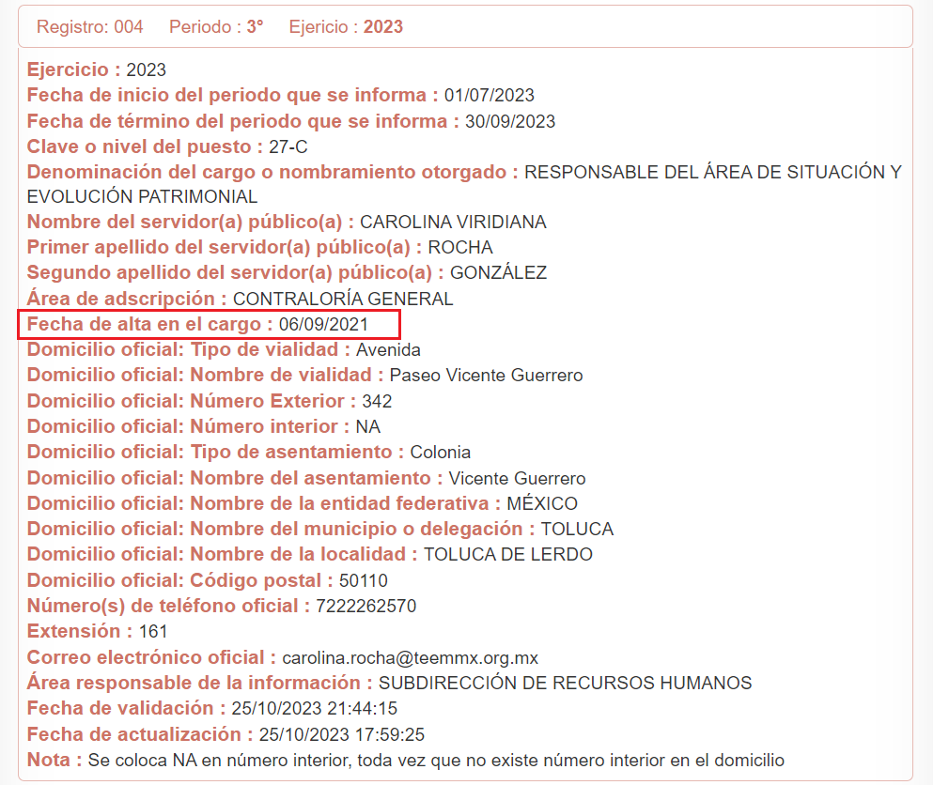

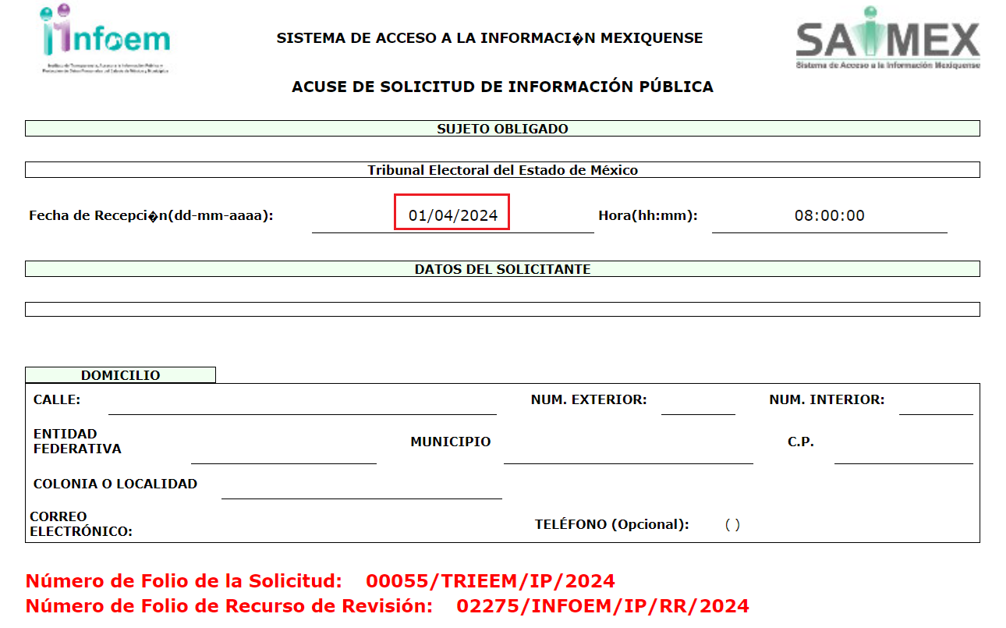

* Dentro de este orden de ideas, respecto de los requerimientos **2 -dos-, 3 -tres-** y **4 -cuatro-,** no fue fijado un parámetro de inicio y conclusión para efectos de búsqueda de la información, debiendo de ser fijados a la fecha en que se ejerció el derecho de acceso a la información, es decir, al uno de abril de dos mil veinticuatro.
* Que en alusión a la temporalidad del requerimiento **5 -cinco-,** debe de ser fijada del periodo comprendido del uno de abril de dos mil veintitrés al uno de abril de dos mil veinticuatro, éste último al corresponder a la fecha en que se ejerció el derecho de acceso a la información pública.

Robustece lo anterior el criterio **3/19** emitido por el Instituto Nacional de Transparencia, Acceso a la Información y Protección de Datos Personales, que dispone a la literalidad lo siguiente:

**“PERIODO DE BÚSQUEDA DE LA INFORMACIÓN.**

En el supuesto de que el particular no haya señalado el periodo respecto del cual requiere la información, o bien, de la solicitud presentada no se adviertan elementos que permitan identificarlo, deberá considerarse, para efectos de la búsqueda de la información, que el requerimiento se refiere al año inmediato anterior, contado a partir de la fecha en que se presentó la solicitud.

**Resoluciones**

**RRA 0022/17.** Instituto Mexicano de la Propiedad Industrial. 16 de febrero de 2017. Por unanimidad. Comisionado Ponente Francisco Javier Acuña Llamas.

<http://consultas.ifai.org.mx/descargar.php?r=./pdf/resoluciones/2017/&a=RRA%2022.pdf>

**RRA 2536/17.** Secretaría de Gobernación. 07 de junio de 2017. Por unanimidad. Comisionada Ponente Areli Cano Guadiana.

<http://consultas.ifai.org.mx/descargar.php?r=./pdf/resoluciones/2017/&a=RRA%202536.pdf>

**RRA 3482/17.** Secretaría de Comunicaciones y Transportes. 02 de agosto de 2017. Por unanimidad. Comisionado Ponente Oscar Mauricio Guerra Ford.

<http://consultas.ifai.org.mx/descargar.php?r=./pdf/resoluciones/2017/&a=RRA%203482.pdf>” **[Sic]**

* Que respecto de los extractos de la solicitud de información consistentes en “*(…) ya que como es amiga muy cercana a la titular de la contraloría del TEEM, le permite salir todos los viernes a las 15:00 y los lunes llegar mucho después de la hora de entrada, (…) o porque es amiga de la contralora no hace nada”,* es menester señalar que el derecho a la información pública y la prerrogativa constitucional relativa al acceso, rectificación, cancelación u oposición de datos personales constituyen una prerrogativa a acceder a documentación en poder de los Sujetos Obligados, no así a realizar cuestionamientos, o manifestaciones subjetivas.

Visto de esta forma, los extractos de la solicitud **00055/TRIEEM/IP/2024** referidos con antelación se tratan de manifestaciones subjetivas y derecho de petición, los cuales no son susceptibles de ser atendidos por la vía interpuesta.

* Que en referencia a los requerimientos **4 -cuatro- y 5 -cinco-** se resalta que cuando los particulares no identifican de forma precisa el documento requerido, bastará con que se remita cualquiera que refleje la información requerida. Al respecto, cobra relevancia el criterio emitido por el Órgano Garante Nacional con número **16/17** cuyo rubro y texto disponen a la literalidad lo siguiente:

**“EXPRESIÓN DOCUMENTAL.**

Cuando los particulares presenten solicitudes de acceso a la información sin identificar de forma precisa la documentación que pudiera contener la información de su interés, o bien, la solicitud constituya una consulta, pero la respuesta pudiera obrar en algún documento en poder de los sujetos obligados, éstos deben dar a dichas solicitudes una interpretación que les otorgue una expresión documental.

**Precedentes:**

* Acceso a la información pública. RRA 0774/16. Sesión del 31 de agosto de 2016. Votación por unanimidad. Sin votos disidentes o particulares. Secretaría de Salud. Comisionada Ponente María Patricia Kurczyn Villalobos.
* Acceso a la información pública. RRA 0143/17. Sesión del 22 de febrero de 2017. Votación por unanimidad. Sin votos disidentes o particulares. Universidad Autónoma Agraria Antonio Narro. Comisionado Ponente Oscar Mauricio Guerra Ford.
* Acceso a la información pública. RRA 0540/17. Sesión del 08 de marzo del 2017. Votación por unanimidad. Sin votos disidentes o particulares. Secretaría de Economía. Comisionado Ponente Francisco Javier Acuña Llamas. “ **(Sic)**

Dichas precisiones, con fundamento en los artículos 13 y 181 cuarto párrafo de la Ley en materia, los cuales a la letra rezan:

**“Artículo 13.** El Instituto, en el ámbito de sus atribuciones, deberá suplir cualquier deficiencia para garantizar el ejercicio del derecho de acceso a la información.

**Artículo 181. …**

Durante el procedimiento deberá aplicarse la suplencia de la queja a favor del recurrente, sin cambiar los hechos expuestos, asegurándose de que las partes puedan presentar, de manera oral o escrita, los argumentos que funden y motiven sus pretensiones.” **[Sic]**

Bajo estas líneas argumentativas, al retomar y delimitar los requerimientos formulados por el ahora **Recurrente,** de manera objetiva se precisa que versa en conocer la siguiente información:

**De la C. Carolina Viridiana Rocha González, responsable del área de situación y evolución patrimonial:**

1. Listas de asistencia de entrada y salida, del periodo comprendido del seis de septiembre de dos mil veintiuno al uno de abril de dos mil veinticuatro.
2. Curriculum vitae y/o equivalente, al uno de abril de dos mil veinticuatro.
3. Comprobantes de estudios y/o equivalente, al uno de abril de dos mil veinticuatro.
4. El o los documentos donde conste la experiencia para desempeñar el cargo que ostenta, al uno de abril de dos mil veinticuatro.
5. El o los documentos donde conste el resultado de sus revisiones a las a las declaraciones patrimoniales, cuantas de estas han sido procedente para investigación, substanciación y sanción correspondiente, del periodo comprendido del uno de abril de dos mil veintitrés al uno de abril de dos mil veinticuatro.

Una vez precisado lo anterior y con el propósito de realizar un análisis exhaustivo de la información requerida, resulta oportuno desentrañar la naturaleza del Tribunal Electoral del Estado de México.

Para tal efecto, se destaca que, desde una óptica constitucional de corte contemporáneo, el poder del Estado se encuentra distribuido entre distintos órganos que frenan mutuamente el ejercicio de sus competencias, superando la teoría clásica de división tripartita de poderes (Poder Ejecutivo, Legislativo y Judicial), replanteando la función operativa del Estado, y atendiendo las nuevas exigencias sociales, jurídicas y políticas.

En este tenor, Susana Thalía Pedroza de la Llave (2002) en la obra *“Estado* *de Derecho y Transición Jurídica”* delimita los principales atributos de los órganos autónomos al señalar que:

* Son entes públicos previstos en la Constitución que gozan de autonomía de tipo política-jurídica.
* Gozan de personalidad jurídica y potestad normativa o reglamentaria.
* Se establece de forma precisa sus competencias propias y exclusivas.
* Elaboran sus políticas, planes y programas respecto de las funciones a su cargo.
* Cuentan con capacidad para auto organizarse.
* Gozan de autonomía financiera, o de gasto.
* Sus titulares tienen un estatuto jurídico especial que los resguarda de la presión, influencia o poderes fácticos de la sociedad.
* Los nombramientos de sus titulares son de mayor duración que los de las demás autoridades políticas.
* Tienen el derecho de iniciativa legislativa
* Otras.

Luego entonces, a efecto de identificar las unidades administrativas competentes se traen a colación los artículos 24, fracción XII, y 92, fracción II de la Ley de Transparencia local, porciones normativas cuyo contenido literal es el siguiente:

*“Artículo 24. Para el cumplimiento de los objetivos de esta Ley, los sujetos obligados deberán cumplir con las siguientes obligaciones, según corresponda, de acuerdo a su naturaleza:*

*XII. Publicar y mantener actualizada la información relativa a las obligaciones generales de transparencia previstas en la presente Ley o determinadas así por el Instituto, y en general aquella que sea de interés público;*

*Artículo 92. Los sujetos obligados deberán poner a disposición del público de manera permanente y actualizada de forma sencilla, precisa y entendible, en los respectivos medios electrónicos, de acuerdo con sus facultades, atribuciones, funciones u objeto social, según corresponda, la información, por lo menos, de los temas, documentos y políticas que a continuación se señalan:*

II. Su estructura orgánica completa, en un formato que permita vincular cada parte de la estructura, las atribuciones y responsabilidades que le corresponden a cada servidor público, prestador de servicios profesionales o miembro de los sujetos obligados, de conformidad con las disposiciones jurídicas aplicables;

(…)” **[Sic]**

Resulta oportuno traer a colación las siguientes imágenes ilustrativas, correspondientes al organigrama del **Sujeto Obligado**

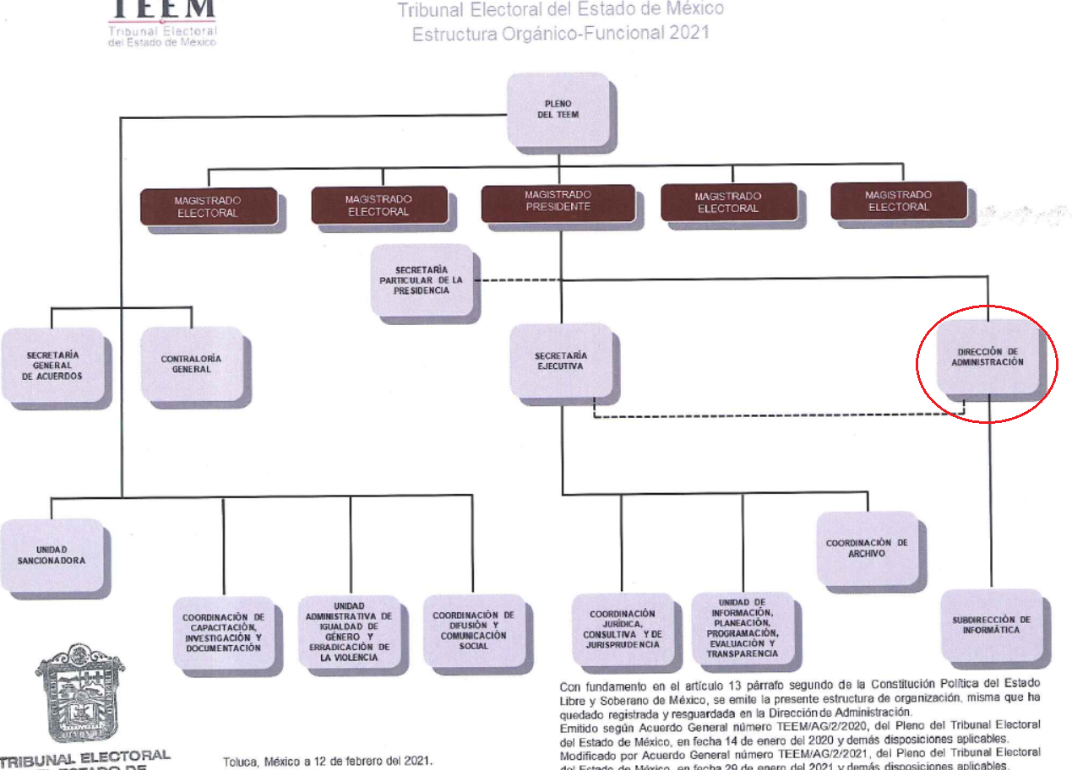



De lo expuesto con anterioridad, se desprende que **El Sujeto Obligado** se auxilia de diversas Direcciones, Subdirecciones, Departamentos y Unidades Administrativas para cumplir con sus fines y objetivos, resultando de nuestro más amplio interés la Contraloría General y la Dirección de Administración.

De forma complementaria, a efecto de ilustrar la esfera competencial de las unidades administrativas en cita, resulta oportuno traer a colación el artículo 383 del Código Electoral del Estado de México; los numerales 39 y 50 del reglamento interno del tribunal electoral del Estado de México; artículo 220 K de la Ley del trabajo de los servidores públicos del Estado y Municipios; así como el procedimiento “Contratación de personal” del Manual de procedimientos de la dirección de administración del Tribunal Electoral del Estado de México, porciones normativas que disponen a la literalidad lo siguiente:

**CÓDIGO ELECTORAL DEL ESTADO DE MÉXICO**

“Artículo 383. El Tribunal Electoral es el órgano público autónomo, de carácter permanente, con personalidad jurídica y patrimonio propios, independiente en sus decisiones y máxima autoridad jurisdiccional en la materia, con la jurisdicción y competencia que determinen la Constitución Local y este Código. El Tribunal Electoral deberá cumplir sus funciones bajos los principios de certeza, imparcialidad, objetividad, legalidad y probidad.

Al Tribunal Electoral le corresponderá resolver de forma definitiva e inatacable las impugnaciones contra actos y resoluciones del Instituto a través de los medios de impugnación establecidos en este Código, los conflictos o diferencias laborales entre el Tribunal Electoral y sus servidores y entre el Instituto y sus servidores, las determinaciones sobre imposición de sanciones por parte del Instituto y la resolución de los procedimientos sancionadores administrativos, previa sustanciación por parte del Instituto, así como garantizar la protección de los derechos políticos electorales de los ciudadanos.” **(Sic)**

**REGLAMENTO INTERNO DEL TRIBUNAL ELECTORAL DEL ESTADO DE MÉXICO**

“Artículo 39. El Director de Administración tendrá las atribuciones siguientes:

(…)

V. Coordinar las acciones encaminadas al desarrollo y administración de los recursos humanos del Tribunal.

(…)

**Artículo 50. El Tribunal contará con una Contraloría General que ejercerá funciones de fiscalización de sus finanzas y recursos; de control interno para identificar, investigar, substanciar y determinar las responsabilidades de las y los servidores del Tribunal; así como para, en su caso, imponer las sanciones por actos u omisiones contempladas en la normatividad aplicable.**

La Contraloría General será un órgano con autonomía de gestión e independencia técnica en el ejercicio de sus atribuciones y orgánicamente se encontrará adscrita al Pleno; para el ejercicio de sus atribuciones contará con las siguientes áreas, las cuales funcionarán de conformidad con el Código Electoral, la Ley de Responsabilidades Administrativas del Estado de México y Municipios y demás disposiciones legales aplicables:

I. Área Investigadora y Actos de Entrega Recepción: a la encargada de la investigación de las faltas administrativas, así como de vigilar que los procesos de entrega-recepción realizados en el Tribunal se hagan con apego a la normatividad aplicable.

II. Área de Responsabilidades: a la encargada de dirigir y conducir el procedimiento de responsabilidades administrativas desde la admisión del informe de presunta responsabilidad administrativa y hasta la conclusión de la audiencia inicial.

III. Área de Auditoría Financiera: a la encargada de vigilar lo relativo al ejercicio del presupuesto, operaciones e informes contables y estatus financiero en general del Tribunal.

IV. Área de Auditoría de Control y Prevención: a la encargada de supervisar y comprobar el cumplimiento, por parte de las áreas administrativas, de las obligaciones derivadas de las disposiciones en materia de ingresos, egresos, financiamiento, patrimonio y fondos, con el propósito de recomendar las medidas pertinentes.

V. Área de Auditoría de Evaluación y Seguimiento: a la encargada de dar seguimiento a la solventación, cumplimiento de observaciones, acciones correctivas y de mejora, derivadas de revisiones y auditorías aplicadas, incluidas las formuladas por otras instancias de fiscalización.

VI. Área de Situación y Evolución Patrimonial: a la encargada de registrar y resguardar las declaraciones de situación patrimonial, las declaraciones de intereses y las constancias de declaración fiscal de las personas servidoras públicas del Tribunal; así como, el análisis de las mismas a efecto de determinar la veracidad de su contenido.

**LEY DEL TRABAJO DE LOS SERVIDORES PÚBLICOS DEL ESTADO Y MUNICIPIOS**

“ARTÍCULO 220 K.- La institución o dependencia pública tiene la obligación de conservar y exhibir en el proceso los documentos que a continuación se precisan:

I. Contratos, Nombramientos o Formato Único de Movimientos de Personal, cuando no exista Convenio de condiciones generales de trabajo aplicable;

II. Recibos de pagos de salarios o las constancias documentales del pago de salario cuando sea por depósito o mediante información electrónica;

**III. Controles de asistencia o la información magnética o electrónica de asistencia de los servidores públicos;**

IV. Recibos o las constancias de deposito o del medio de información magnética o electrónica que sean utilizadas para el pago de salarios, prima vacacional, aguinaldo y demás prestaciones establecidas en la presente ley; y

V. Los demás que señalen las leyes.

Los documentos señalados en la fracción I de este artículo, deberán conservarse mientras dure la relación laboral y hasta un año después; los señalados por las fracciones II, III, IV durante el último año y un año después de que se extinga la relación laboral, y los mencionados en la fracción V, conforme lo señalen las leyes que los rijan. Los documentos y constancias aquí señalados, la institución o dependencia podrá conservarlos por medio de los sistemas de digitalización o de información magnética o electrónica o cualquier medio descubierto por la ciencia y las constancias expedidas por el encargado del área de personal de éstas, harán prueba plena.

El incumplimiento por lo dispuesto por este artículo, establecerá la presunción de ser ciertos los hechos que el actor exprese en su demanda, en relación con tales documentos, salvo prueba en contrario” **(Sic)**

**MANUAL DE PROCEDIMIENTOS DE LA DIRECCIÓN DE ADMINISTRACIÓN DEL TRIBUNAL ELECTORAL DEL ESTADO DE MÉXICO**

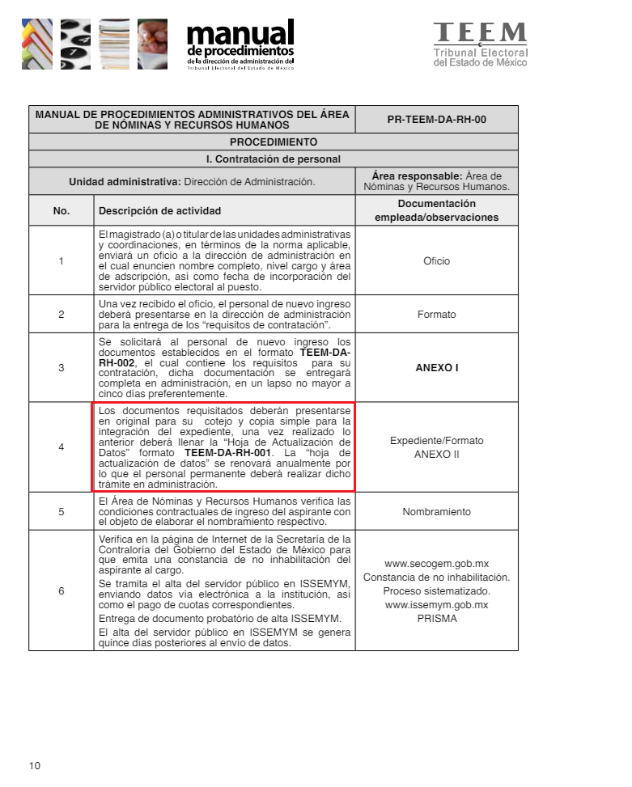

De ahí que deba de arribarse a las siguientes consideraciones:

* Que el Tribunal Electoral del Estado de México es un organismo público autónomo, cuyo objetivo medular consiste en ser la máxima autoridad jurisdiccional electoral en el Estado de México.
* Que la Dirección de Administración y sus unidades administrativas tienen competencia en materia de alta, baja, pago de remuneraciones, expedición de recibos de nómina, integración y actualización de expedientes laborales, listas de asistencia entre otros.
* Que la contraloría general tiene atribuciones tratándose de responsabilidades administrativas, auditorias, declaraciones patrimoniales, entre otras.
* Que de acuerdo con la naturaleza de la información solicitada se concluye que ésta es de interés general y alcance público, puesto que la ciudadanía tiene derecho a conocer el que hacer cotidiano de los servidores públicos.

Bajo este contexto, en términos de los numerales 18 y 19 de la Ley de Transparencia local existe obligación de documentar actos de autoridad, así como una presunción de existencia de la información cuando se refiera a las atribuciones de los sujetos obligados, porciones normativas que disponen a la literalidad lo siguiente:

“Artículo 18. Los sujetos obligados deberán documentar todo acto que derive del ejercicio de sus facultades, competencias o funciones, considerando desde su origen la eventual publicidad y reutilización de la información que generen.

Artículo 19. Se presume que la información debe existir si se refiere a las facultades, competencias y funciones que los ordenamientos jurídicos aplicables otorgan a los sujetos obligados.

En los casos en que ciertas facultades, competencias o funciones no se hayan ejercido, se debe motivar la respuesta en función de las causas que motiven tal circunstancia.

Si el sujeto obligado, en el ejercicio de sus atribuciones, debía generar, poseer o administrar la información, pero ésta no se encuentra, el Comité de transparencia deberá emitir un acuerdo de inexistencia, debidamente fundado y motivado, en el que detalle las razones del por qué no obra en sus archivos.” **(Sic)**

Una vez sentado lo anterior, como se mencionó en el antecedente segundo, **El Sujeto Obligado** en fecha **veintidós de abril de dos mil veinticuatro,** rindió su respuesta a la solicitud de información, adjuntando para tal efecto lo siguiente:

1. **“Respuesta TRIEEM-IP-55-2024.zip”:** Compila lo siguiente:

* **“Archivo_1.pdf”:** Informe del proceso de verificación, revisión y seguimiento a la evolución del patrimonio, y de resultados de la auditoría número CG/AU-6/2022, denominada “Verificación, revisión y seguimiento a la evolución del patrimonio de las personas servidoras públicas del Tribunal Electoral del Estado de México”, realizada a las declaraciones por modificación del ejercicio 2021, consistente en 22 -veintidós- fojas, refleja resultados por servidor público, en donde no figura el nombre de la C.Carolina Viridiana Rocha González, **con fecha de elaboración dieciséis de enero de dos mil veintitrés.**
* **“Archivo_2.pdf”:** Informe del proceso de verificación, revisión y seguimiento a la evolución del patrimonio, y de resultados, de la auditoria número CG/AU-11/2023, denominada “Revisión al proceso de verificación y seguimiento a la evolución del patrimonio de las personas servidoras públicas del Tribunal Electoral del Estado de México”, correspondiente al ejercicio dos mil veintidós, **con fecha de elaboración dieciséis de febrero de dos mil veinticuatro.** Resulta de nuestro interés las siguientes imágenes ilustrativas:

* **“Respuesta CG 00055-TRIEEM-IP-2024.docx”:** Oficio número **TEEM/CG/605/2024** emitido por la contralora general y dirigido al titular de la unidad de transparencia, de fecha quince de abril de dos mil veinticuatro, en referencia al requerimiento número **5 -cinco-** (resultados de revisiones) proporciona las siguientes ligas electrónicas:

|  |  |  |
| --- | --- | --- |
| **Vínculo de IPOMEX a la fracción XXVIII denominada “Resultados de auditorías realizadas” del artículo 92** | **Vínculo en el que se visualiza el documento relativo los resultados de las revisiones a las declaraciones patrimoniales** | **Título del archivo que se adjunta en formato pdf** |
| <https://ipomex.org.mx/ipo3/lgt/indice/TEEMMX/art_92_xxviii/5.web?token=03AFcWeA5-QvUwyC1F28CwOPkk9g7azNXf6ceB9mp1iNX9vhoGvoLButIPUTaKF0vibM-fQC97kKkXiRS-vhWJOgBHLUDhdFh5QoBaFanrxOxnguP69tpr7c-hV4G2V5vvY9bSH965cYn2MMwlxK4k2wsEyIOozu1BZvy-aJK8PSGxX-qTEI0HVe_wxvN-WkU8XoSoT9DtzJcvR3vCvSC0_XXPT0hNyQvA0UMtM0ni57C617IblIaC9eOwdJI16JM5TJFuyFFuWrER6Ox2_8qr-QTCh0KhC9enAQQUtgKxf3YzKE2jFQGJRGf_vLoqxD4NRyioxE5OQSrQqiH5RNvKc7bk-AHrc5s1Jcq2dP0alkIGZyZt_tkgmaeALWSpKDKdK-V_WQIK48XQ538GkaZ5iz3d9XJ0j35rrxq16omOn1Q2NxRXzskB-DQpMDPXBA6DzC9p3ESrparmBi_k2b6BpTdoBY_Qs2mtBYnzYjm8xmWb4KYImg9tp-fqZM_SGXQ12897VYdbicDqcdGZgRRZVhqshqjuHh9Mg9mbwT3-O2tfprWbkil91zfTEymhz-lmU-4fxJGz6I2EnZ1YLXz1KS66TARQToqfKz1tL1bX6LmBiXt2gQLF5cUHfaIQ6u6i6UM342vSb4DaTwLfF90WUQ-B-Nx_NciZprChfBb-qNXN3KUdCLdIlt0> | <https://servicios.teemmx.org.mx/servicios/teemIPOMEX/adjuntos/Informe%20de%20resultados%20CG-AU-3-2022.pdf> | “Archivo_1.pdf” |
| <https://infoem.ipomex.org.mx/ipomex/#/info-fraccion/40/88/1> | <https://servicios.teemmx.org.mx/servicios/teemIPOMEX/adjuntos/Informe_Resultados_CG-AU-11-2023.pdf> | “Archivo_2.pdf” |

* **“Respuesta CG 00055-TRIEEM-IP-2024.pdf”:** Oficio número **TEEM/CG/605/2024** signado por la contralora general y dirigido al titular de la unidad de información, planeación, programación, evaluación y transparencia, de fecha quince de abril de dos mil veinticuatro, en términos generales respecto del requerimiento **5 -cinco-** proporciona las ligas electrónicas referidas con antelación en un formato cerrado.

1. **“saimex 00055_2024_04_22_22_52_02_163.pdf”:** Oficio número **TEEM/DA/502/2024** signado por el director de administración y dirigido al titular de la unidad de información, planeación, programación, evaluación y transparencia, de fecha veintidós de abril de dos mil veinticuatro, en términos generales refiere adjuntar listas de asistencia y cédula profesional.
2. **“LA CG CVRG.zip”:** A su vez compila lo siguiente:

* **“2022”:** Refleja los siguientes documentos:
* **“8 LA CG AGO 2022.pdf”:** Listas de asistencia de los siguientes periodos 18 al 19 de agosto de 2022; 22 al 26 de agosto de 2022; 29 al 31 de agosto de 2022.
* **“9 LA CG SEP 2022.pdf”:** Listas de asistencia de los siguientes periodos 1 al 12 de septiembre de 2022; 5 al 9 de septiembre de 2022; 12 al 16 de septiembre de 2022; 19 al 23 de septiembre de 2022; 26 al 30 de septiembre de 2022.
* **“10 LA CG OCT 2022.pdf”:** Listas de asistencia de los siguientes periodos 3 al 7 de octubre de 2022; 10 al 14 de octubre de 2022; 17 al 21 de octubre de 2022; 24 al 31 de octubre de 2022.
* **“11 LA CG NOV 2022.pdf”:** Listas de asistencia de los siguientes periodos 1 al 4 de noviembre de 2022; 7 al 11 de noviembre de 2022; 14 al 15 de noviembre de 2022; 16 al 18 de noviembre de 2022; 21 al 25 de noviembre de 2022; 28 al 30 de noviembre de 2022.
* **“12 LA CG DI 2022.pdf”:** Listas de asistencia de los siguientes periodos 1 al 2 de diciembre de 2022; 5 al 9 de diciembre de 2022; 12 al 15 de diciembre de 2022; 16 al 23 de diciembre de 2022; 26 al 30 de diciembre de 2022.
* **“2023”:** Refleja los siguientes documentos:
* **“1 LA CG ENE 2023.pdf”:** Listas de asistencia de los siguientes periodos 30 al 31 de enero 2023; 23 al 27 de enero 2023; 16 al 20 de enero 2023; 9 al 13 de enero 2023; 2 al 6 de enero 2023.
* **“2 LA CG FEB 2023.pdf”:** Listas de asistencia de los siguientes periodos 27 al 28 de febrero 2023; 20 al 24 de febrero 2023; 16 al 17 de febrero 2023; 13 al 15 de febrero 2023; 6 al 10 de febrero 2023; 1 al 3 de febrero 2023.
* **“3 LA CG MAR 2023.pdf”:** Listas de asistencia de los siguientes periodos 1 al 3 de marzo 2023; 6 al 10 de marzo 2023; 13 al 15 de marzo 2023; 27 al 31 de marzo 2023; 20 al 24 de marzo 2023; 16 al 17 de marzo 2023.
* **“4 LA CG ABRIL 2023.pdf”:** Listas de asistencia de los siguientes periodos 17 al 21 de abril 2023; 24 al 28 de abril 2023; 10 al 14 de abril 2023; 3 al 7 de abril 2023.
* **“5 LA CG MAYO 2023.pdf”:** Compila los oficios **TEEM/CG/380/2023** y **TEEM/CG/439/2023** referente al envío de listas de asistencia de mayo 2023. Asimismo, se remiten listas de asistencia de los siguientes periodos 1 al 5 de mayo 2023; 8 al 15 de mayo 2023; 16 al 19 de mayo 2023; 22 al 26 de mayo 2023; 29 al 31 de mayo 2023; 16 al 19 de mayo 2023; 22 al 26 de mayo 2023; 29 al 31 de mayo 2023.
* **“6 LA CG JUNIO 2023.pdf”:** Compila los oficios **TEEM/CG/491/2023** y **TEEM/CG/553-Bis/2023** referentes al envío de listas de asistencia de junio 2023**.** Así como listas de asistencia correspondientes a los periodos 1 al 2 de junio 2023; 5 al 9 de junio 2023; 12 al 15 de junio 2023; 16 al 23 de junio 2023; 26 al 30 de junio 2023.
* **“7 LA CG JULIO 2023.pdf”:** Compila los oficios **TEEM/CG/615/2023** y **TEEM/CG/423/2023** referentes al envío de listas de asistencia de julio 2023.Así como las listas de asistencia de los siguientes periodos 3 al 7 de julio 2023; 10 al 14 de julio 2023; 17 al 21 de julio 2023; 24 al 31 de julio 2023.
* **“8 LA CG AGOSTO 2023.pdf”:** Compila los oficios **TEEM/CG/674/2023** y **TEEM/CG/713/2023** referentes al envío de listas de asistencia del agosto 2023**.** Así como las listas de asistencia correspondientes a los periodos 1 al 4 de agosto 2023; 7 al 11 de agosto 2023; 14 al 15 de agosto 2023; 16 al 18 de agosto 2023; 21 al 25 de agosto 2023; 28 al 31 de agosto 2023.
* **“9 LA CG SEP 2023.pdf”** Compila el oficio **TEEM/CG/757/2023** referente al envío de listas de asistencia del mes de septiembre 2023. Así como las listas de asistencia correspondientes a los periodos 1 al 8 de septiembre 2023; 11 al 15 de septiembre 2023; 18 al 22 de septiembre 2023; 25 al 29 de septiembre 2023;
* **“10 LA CG OCT 2023.pdf”:** Compila listas de asistencia correspondientes a los periodos 30 al 31 de octubre 2023; 25 de octubre 2023; 23 al 27 de octubre 2023; 18 de octubre 2023; 16 al 20 de octubre 2023; 11 de octubre 2023; 9 al 13 de octubre 2023; 2 al 6 de octubre 2023;
* **“11 LA CG NOV 2023.pdf”:** Compila listas de asistencia correspondientes a los periodos 27 al 30 de noviembre 2023; 20 al 24 de noviembre 2023; 16 al 17 de noviembre 2023; 13 al 15 de noviembre 2023; 6 al 10 de noviembre 2023; 1 al 3 de noviembre 2023.
* **“12 LA CG DIC 2023.pdf”:** Compila listas de asistencia correspondientes a los siguientes periodos 25 al 29 de diciembre 2023; 18 al 22 de diciembre 2023; 11 al 15 de diciembre 2023; 4 al 8 de diciembre 2023; 1 de diciembre 2023.
* **“2024”:** Refleja los siguientes documentos:
* **“1 LA CG ENERO 2024.pdf”:** Compila listas de asistencia correspondientes a los siguientes periodos 1al 5 de enero 2024; 8 al 15 de enero 2024; 16 al 19 de enero 2024; 22 al 26 de enero 2024; 29 al 31 de enero 2024.
* **“2 LA CG FEB 2024.pdf”:** Compila listas de asistencia correspondientes a los siguientes periodos 1 al 2 de febrero 2024; 5 al 9 de febrero 2024; 12 al 15 de febrero 2024; 16 al 23 de febrero 2024; 26 al 29 de febrero 2024.
* **“3 LA CG MAR 2024.pdf”:** Compila listas de asistencia correspondientes a los siguientes periodos 1 al 8 de marzo 2024; 11 al 15 de marzo 2024; 18 al 22 de marzo 2024; 25 al 29 de marzo 2024;

1. **“leyenda de clasificacion saimex 55_2024_04_22_23_38_45_159.pdf”:** Leyenda para la clasificación y elaboración de las versiones públicas relacionadas con la cédula profesional de la C. Carolina Viridiana Rocha García.
2. **“CEDULA CVRG_15-04-2024-195603_Censurado.pdf”:** Cédula profesional expedida por la Secretaría de Educación Pública a favor de la C. Carolina Viridiana Rocha González como maestra en derecho electoral. De su lectura integral se desprende que se dejó a la vista cadena original, misma que refleja clave única de registro de población la cual se encuentra integrada por datos personales como lo son nombre, apellidos, fecha de nacimiento, lugar de nacimiento y sexo. Dichos datos, constituyen información que distingue plenamente a una persona física del resto de los habitantes del país, luego entonces, resulta procedente girar vista a la dirección general de datos personales.
3. **“acuerdo saimex 00055_2024_04_22_10_22_50_885.pdf”:** Acuerdo **TEEM/CT/SE/ACT16/A02/2024** mediante el cual se clasifica como confidencial la información contenida en el documento denominado cédula profesional de la C. Carolina Viridiana Rocha González, en lo medular se clasifica la clave única de registro de población.
4. **“NOTIFICACION 55.docx”:** Oficio número **TEEM/UIPPET/518/2024** emitido por el titular de la unidad de información, planeación, programación, evaluación y transparencia y dirigido al solicitante de información, de fecha veintidós de abril de dos mil veinticuatro, refiere adjuntar respuestas emitidas por los servidores públicos habilitados a la dirección de administración y la contraloría general.
5. **“NOTIFICACIÓN 55.pdf”:** Oficio número **TEEM/UIPPET/518/2024** emitido por el titular de la unidad de información, planeación, programación, evaluación y transparencia y dirigido al solicitante de información, de fecha veintidós de abril de dos mil veinticuatro, refiere adjuntar respuestas emitidas por los servidores públicos habilitados a la dirección de administración y la contraloría general.

Hasta aquí lo expuesto, se arriban a las siguientes inferencias:

Que con relación al requerimiento **1 -uno-,** consistente en listas de asistencia no fueron remitidas las correspondientes del 6 de septiembre de 2021 (fecha de alta) al 31 de julio de 2022, en otras palabras, el requerimiento en cita se tiene por atendido parcialmente.

Ahora bien, con relación al requerimiento identificado con el numeral **2 -dos-** (Curriculum vitae) no fue materia de la respuesta primigenia, resultando competencia del director de administración la integración y actualización de expedientes personales, englobando diversos soportes documentales, tal como el Curriculum vitae.

De manera complementaria, es óbice señalar que el Curriculum vitae figura como una obligación de transparencia común, es decir, información que **El Sujeto Obligado** deberá de hacer del conocimiento público de forma oficiosa. Robustece lo anterior los artículos 24, fracción XII, 92, fracción XXI de la Ley de Transparencia y Acceso a la Información Pública del Estado de México y Municipios, porciones normativas que disponen a la literalidad lo siguiente:

*“Artículo 24. Para el cumplimiento de los objetivos de esta Ley, los sujetos obligados deberán cumplir con las siguientes obligaciones, según corresponda, de acuerdo a su naturaleza:*

*(…)*

*XII. Publicar y mantener actualizada la información relativa a las obligaciones generales de transparencia previstas en la presente Ley o determinadas así por el Instituto, y en general aquella que sea de interés público;*

*(…)*

*Artículo 92. Los sujetos obligados deberán poner a disposición del público de manera permanente y actualizada de forma sencilla, precisa y entendible, en los respectivos medios electrónicos, de acuerdo con sus facultades, atribuciones, funciones u objeto social, según corresponda, la información, por lo menos, de los temas, documentos y políticas que a continuación se señalan:*

(…)

**XXI. La información curricular, desde el nivel de jefe de departamento o equivalente, hasta el titular del sujeto obligado, así como, en su caso, las sanciones administrativas de que haya sido objeto;**

(…)” **(Sic)**

En función de lo planteado, la respuesta primigenia no es susceptible de colmar el requerimiento identificado con el numeral **2 -dos-,** insistiendo en que el curriculum vitae o la información curricular se tratan de una obligación de transparencia común.

Por cuanto hace al requerimiento **3 -tres-** (comprobantes de estudios) se destaca que el director de administración remitió cédula profesional expedida a favor de la multicitada servidora pública, como una patente para desempeñarse profesionalmente como maestra em derecho electoral.

No obstante, como fue precisado en parrados precedentes, **El Sujeto Obligado** elaboró una versión pública que testó la clave única de registro de población situada en el extremo superior el documento:



Sin embargo, dicho dato personal también se encuentra inmerso en la cadena original, luego entonces, resulta procedente girar vista al Titular de la Dirección General de Protección de Datos Personales, en atención al artículo 82, fracción XXVII de la Ley de Protección de Datos Personales del Estado de México y Municipios.

En suma, la versión pública de cédula profesional resulta suficiente para tener por colmado el requerimiento identificado con el numeral **3 -tres-.**

A continuación, podemos mencionar con relación al requerimiento **4 -cuatro-** que fueron requeridos los documentos que acreditan experiencia para desempeñar el cargo que actualmente ostenta la servidora pública referida en la solicitud de información **00055/TRIEEM/IP/2024,** información que no formó parte de la respuesta primigenia y en consecuencia no se tiene por atendida.

Finalmente, respecto del requerimiento **5 -cinco-** fueron requeridos los soportes documentales que reflejen los resultados de revisiones a declaraciones patrimoniales del uno de abril de dos mil veintitrés al uno de abril de dos mil veinticuatro.

Con el objeto de ejemplificar la postura del **Sujeto Obligado** respecto del requerimiento en cita, se advierte que fueron remitidos informes del proceso de verificación, revisión y seguimiento a la evolución del patrimonio, y de resultados de las auditorias números **CG/AU-6/2022** “Verificación, revisión y seguimiento a la evolución del patrimonio de las personas servidoras públicas del Tribunal Electoral del Estado de México” y **CG/AU-11/2023** “Revisión al proceso de verificación y seguimiento a la evolución del patrimonio de las personas servidoras públicas del Tribunal Electoral del Estado de México”, soportes documentales que fueron elaborados el dieciséis de enero de dos mil veintitrés y el dieciséis de febrero de dos mil veinticuatro, respectivamente.

Soportes documentales que obran en el expediente electrónico como anexos y que incluso son susceptibles de ser consultados a través de las siguientes electrónicas:

<https://servicios.teemmx.org.mx/servicios/teemIPOMEX/adjuntos/Informe%20de%20resultados%20CG-AU-3-2022.pdf>

<https://servicios.teemmx.org.mx/servicios/teemIPOMEX/adjuntos/Informe_Resultados_CG-AU-11-2023.pdf>

Asimismo, respecto de los instrumentos sobre resultados de revisiones a declaraciones patrimoniales, **El Sujeto Obligado** proporcionó ligas electrónicas que remiten al Portal IPOMEX, sin embargo, no fue precisado en que campos puede ser consultada la información requerida, obligando al particular a buscar entre toda la información disponible. Sin embargo, dicha falta se subsana con los informes de auditorios adjuntos en el expediente electrónico.

Bajo este contexto, respecto de los resultados de revisiones a declaraciones patrimoniales este Instituto no está facultado para manifestarse sobre la veracidad de la información proporcionada, pues este Órgano Garante, conforme al artículo 36 de la Ley de la Materia, no se encuentra facultado para pronunciarse acerca de la autenticidad de dicho pronunciamiento.

Sirve de sustento a lo anterior, el criterio **31/10** emitido por el entonces Instituto Federal de Acceso a la Información y Protección de Datos, ahora Instituto Nacional de Transparencia, Acceso a la Información y Protección de Datos Personales (INAI), el cual refiere:

**“EL INSTITUTO FEDERAL DE ACCESO A LA INFORMACIÓN Y PROTECCIÓN DE DATOS NO CUENTA CON FACULTADES PARA PRONUNCIARSE RESPECTO DE LA VERACIDAD DE LOS DOCUMENTOS PROPORCIONADOS POR LOS SUJETOS OBLIGADOS.**

El Instituto Federal de Acceso a la Información y Protección de Datos es un órgano de la Administración Pública Federal con autonomía operativa, presupuestaria y de decisión, encargado de promover y difundir el ejercicio del derecho de acceso a la información; resolver sobre la negativa de las solicitudes de acceso a la información; y proteger los datos personales en poder de las dependencias y entidades. Sin embargo, no está facultado para pronunciarse sobre la veracidad de la información proporcionada por las autoridades en respuesta a las solicitudes de información que les presentan los particulares, en virtud de que en los artículos 49 y 50 de la Ley Federal de Transparencia y Acceso a la Información Pública Gubernamental no se prevé una causal que permita al Instituto Federal de Acceso a la Información y Protección de Datos conocer, vía recurso revisión, al respecto.

Expedientes:

* 2440/07 Comisión Federal de Electricidad - Alonso Lujambio Irazábal
* 0113/09 Instituto de Seguridad y Servicios Sociales de los Trabajadores del Estado – Alonso Lujambio Irazábal
* 1624/09 Instituto Nacional para la Educación de los Adultos - María Marván Laborde
* 2395/09 Secretaría de Economía - María Marván Laborde
* 0837/10 Administración Portuaria Integral de Veracruz, S.A. de C.V. – María Marván Laborde” **[Sic]**

Con base en lo anteriormente expuesto, se arriba a la premisa de que este Instituto no se encuentra facultado para dudar de la veracidad respecto de la información proporcionada por los **Sujetos Obligados.**

Hasta aquí lo expuesto se arriba a la conclusión de que la respuesta primigenia es susceptible de colmar parcialmente el requerimiento **1 -uno-.** En contraste, no se atendieron los requerimientos **2 -dos-** y **4 -cuatro-.** Por otra parte, el requerimiento **3 -tres-** se tiene por atendido. Finalmente, respecto del requerimiento **5 -cinco-** se tiene por atendido parcialmente al no lograr vislumbrar si respecto de los resultados de auditorias cuantos han sido procedentes para investigación, substanciación y sanción correspondiente.

Inconforme con la respuesta rendida por **El Sujeto Obligado, El Recurrente** interpuso recurso de revisión en fecha **veintiséis de abril,** admitiéndose el **treinta de abril, ambos de dos mil veinticuatro.** Señalando como acto impugnado y como razones o motivos de inconformidad:

**Acto Impugnado:**

“información incompleta” **(Sic)**

**Razones o Motivos de Inconformidad**:

“información incompleta” **(Sic)**

Así las cosas, hasta aquí lo expuesto, resulta inconcuso que los motivos de inconformidad aducidos por **El Recurrente,** actualizan las hipotesis normativas prevista en el artículo 179, fracciones I y V de la Ley de Transparencia y Acceso a la Información Pública del Estado de México y Municipios, cuyo contenido literal es el siguiente:

“Artículo 179. El recurso de revisión es un medio de protección que la Ley otorga a los particulares, para hacer valer su derecho de acceso a la información pública, y procederá en contra de las siguientes causas:

I. La negativa a la información solicitada;

(…)

V. La entrega de información incompleta;

(…)” **(Sic)**

Por otra parte, como fue referido en el antecedente quinto, **El Sujeto Obligado** rindió su informe justificado, mismo que fue puesto a la vista parcialmente y que se nutre de lo siguiente:

1. **“Manifestaciones CG 55.pdf”:** No se pone a la vista al reflejar usuario SAIMEX, como una clave alfanumérica que permite ejercer actos de autoridad. Sin embargo, compila lo siguiente:

* Oficio número **TEEM/CG/800/2024** signado por la contralora general y dirigido al titular de la unidad de transparencia, de fecha nueve de mayo de dos mil veinticuatro, en términos generales refiere adjuntar oficio relativo a manifestaciones.
* Informe justificado signado por la contralora general, de fecha nueve de mayo de dos mil veinticuatro, refiere adjuntar oficio de la responsable de situación y evaluación patrimonial.
* Oficio número **TEEM/CG/AS/5/2024** signado por el responsable del área de situación y evolución patrimonial y dirigido a la contralora general, de fecha siete de mayo de dos mil veinticuatro, resulta de nuestro interés el siguiente extracto:

“Sin embargo, aprovecho la ocasión para hacer de su conocimiento que después de haber realizado una búsqueda exhaustiva y razonable de la información solicitada en los archivos del Área de Situación y Evolución Patrimonial de la Contraloría General, **se identificó que a la fecha de la presentación de la solicitud de información 00055/TRIEEM/IP/2024, ningún resultado de las revisiones a las declaraciones patrimoniales en las que ha participado la suscrita, y que se proporcionaron por medio de la respuesta impugnada, ‘han sido procedente para investigación, substanciación y sanción correspondiente’”** **(Sic)**

1. **“Manifestaciones 55 ADM.pdf”:** Oficio número **TEEM/DA/595/2024** signado por el director de administración y dirigido al titular de la unidad de transparencia, de fecha diez de mayo de dos mil veinticuatro, en términos generales expone lo siguiente:

* No cuenta con listas de asistencia respecto de la servidora pública referida en la solicitud de información, respecto del mes de enero 2021 a julio 2022, ante la emergencia sanitaria derivada del Covid-19.
* Adjunta Curriculum vitae de la servidora pública requerida, mismo que refleja experiencia profesional y académica.

1. **“INFORME JUSTIFICADO 55.pdf”:** Oficio número **TEEM/UIPPET/683/2024** signado por el titular de la UIPPE y dirigido al comisionado ponente, de fecha diez de mayo de dos mil veinticuatro, refiere adjuntar manifestaciones emitidas por servidores públicos habilitados adscritos a la dirección de administración y contraloría general.
2. **“FICHA CURRICULAR CVRG.pdf”:** Curriculum vitae correspondiente a la C. Carolina Viridiana Rocha González, refleja perfil, experiencia laboral, experiencia académica, otros estudios.

Es por tal virtud, que se arriba a las siguientes conclusiones:

|  |  |  |  |
| --- | --- | --- | --- |
| **Requerimiento** | **Respuesta** | **Informe justificado** | **Colma** |
| 1. Solicito se me proporcione los registros de asistencia de entrada y salida de los años 2021, 2022, 2023 y lo que va del 2024 de la Lic Carolina Viridiana Rocha González, | Listas de asistencia 2022, 2023 y 2024 | No existen registros 2021 a julio del 2022, ya que contó con medidas preventivas contra COVID | Parcialmente, no se remite oficio de excepción al registro de asistencia |
| 1. así mismo solicito en versión publica de curriculum vitae, | N/A | Remite CV | Si |
| 1. Sus comprobantes de estudios | Cédula profesional pero aparentemente refleja curp | N/A | Si |
| 1. Su documento que acrediten su experiencia para desempeñar el cargo que ostenta, | N/A | Remite CV | Si |
| 1. Y conocer el resultado de sus revisiones a las declaraciones patrimoniales cuantas de estas han sido procedente para investigación, substanciación y sanción correspondiente o porque es amiga de la contralora no hace nada | Informe de auditorias2021 y 2023  Remite ligas electrónicas en formato abierto | S.P.H. de OIC precisó que ninguna de las revisiones a las declaraciones patrimoniales en las que participó la servidora pública fue procedente para investigación, substanciación y sanción. | Sí |

Conforme a lo anterior, mediante informe justificado la Dirección de Administración refirió que no contaba con listas de asistencia correspondientes al año 2021 y del mes de enero a julio de 2022, al contar con medidas preventivas en contra del virus Covid-19.

En función de lo planteado, resulta procedente ordenar una búsqueda exhaustiva y razonable a efecto de entregar documento emitido por autoridad competente que autorice la excepción a registrar asistencia.

Una vez realizada la búsqueda exhaustiva y razonable, para el caso de no contar con la información deberá emitir el Acuerdo de Inexistencia, en términos de los artículos 169 y 170 de la Ley de Transparencia y Acceso a la Información Pública del Estado de México y Municipios.

Declaratoria que deberá realizarse conforme a lo establecido en lo dispuesto por los artículos 19, 49 fracciones II y XIII, 169 y 170 de la Ley de Transparencia y Acceso a la Información Pública del Estado de México y Municipios, cuyo contenido es el siguiente:

***“Artículo 19.*** *Se presume que la información debe existir si se refiere a las facultades, competencias y funciones que los ordenamientos jurídicos aplicables otorgan a los sujetos obligados.*

*(…)*

*Si el sujeto obligado, en el ejercicio de sus atribuciones, debía generar, poseer o administrar la información, pero ésta no se encuentra, el Comité de transparencia deberá emitir un acuerdo de inexistencia, debidamente fundado y motivado, en el que detalle las razones del por qué no obra en sus archivos.*

***Artículo 49.*** *Los Comités de Transparencia tendrán las siguientes atribuciones:*

*II. Confirmar, modificar o revocar las determinaciones que en materia de ampliación del plazo de respuesta, clasificación de la información y declaración de inexistencia o de incompetencia realicen los titulares de las áreas de los sujetos obligados;*

*XIII. Dictaminar las declaratorias de inexistencia de la información que les remitan las unidades administrativas y resolver en consecuencia;*

***Artículo 169. Cuando la información no se encuentre en los archivos del sujeto obligado, el Comité de Transparencia:***

***I.*** *Analizará el caso y tomará las medidas necesarias para localizar la información;*

***II.*** *Expedirá una resolución que confirme la inexistencia del documento;*

***III.*** *Ordenará, siempre que sea materialmente posible, que se genere o se reponga la información en caso de que ésta tuviera que existir en la medida que deriva del ejercicio de sus facultades, competencias o funciones, o que previa acreditación de la imposibilidad de su generación, exponga de forma fundada y motivada, las razones por las cuales en el caso particular no ejerció dichas facultades, competencias o funciones, lo cual notificará al solicitante a través de la Unidad de Transparencia; y*

***IV.*** *Notificará al órgano interno de control o equivalente del sujeto obligado quien, en su caso, deberá iniciar el procedimiento de responsabilidad administrativa que corresponda.*

*La Unidad de Transparencia deberá notificarlo al solicitante por escrito, en un plazo que no exceda de quince días hábiles contados a partir del día siguiente a la presentación de la solicitud.*

*Este plazo podrá ampliarse hasta por otros siete días hábiles, siempre que existan razones para ello, debiendo notificarse por escrito al solicitante.*

***Artículo 170.*** *La resolución del Comité de Transparencia que confirme la inexistencia de la información solicitada contendrá los elementos mínimos que permitan al solicitante tener la certeza de que se utilizó un criterio de búsqueda exhaustivo, además de señalar las circunstancias de tiempo, modo y lugar que generaron la existencia en cuestión y señalará al servidor público responsable de contar con la misma.”* ***[Sic]***

Por otra parte, en observancia a lo anterior tiene aplicación lo establecido en los Lineamientos para la Recepción, Trámite y Resolución de las solicitudes de Acceso a la Información Pública, Acceso, Modificación, Sustitución, Rectificación o Supresión Parcial o Total de Datos Personales, así como de los recursos de revisión que deberán observar los sujetos obligados por la Ley de Transparencia y Acceso a la Información Pública del Estado de México y Municipios, en su numeral CUARENTA Y CUATRO, así como, CUARENTA Y CINCO.

Al respecto, es aplicable el Criterio 04/19 emitido por el Instituto Nacional de Transparencia, Acceso a la Información y Protección de Datos Personales, que a la letra estipula lo siguiente:

**“PROPÓSITO DE LA DECLARACIÓN FORMAL DE INEXISTENCIA.**

El propósito de que los Comités de Transparencia emitan una declaración que confirme la inexistencia de la información solicitada, **es garantizar al solicitante que se realizaron las gestiones necesarias para la ubicación de la información de su interés; por lo cual, el acta en el que se haga constar esa declaración formal de inexistencia**, debe contener los elementos suficientes para generar en los solicitantes la certeza del carácter exhaustivo de la búsqueda de lo solicitado.” **[Sic]**

De tal forma que, con el propósito de otorgarle certeza jurídica al Recurrente de que se realizaron las acciones necesarias durante la búsqueda exhaustiva y razonable de la información, sin que esta fuera localizada, resulta procedente ordenar la entrega del acuerdo en cita.

**DE LA VERSIÓN PÚBLICA**

En la elaboración de la versión pública se deberá considerar lo dispuesto en los artículos 3 fracciones IX, XX, XXI y XLV, 91 y 132 fracciones II y III de la Ley de Transparencia y Acceso a la Información Pública del Estado de México y Municipios que establecen lo siguiente:

**“Artículo 3.** Para los efectos de la presente Ley se entenderá por:

(…)

**IX. Datos personales:** La información concerniente a una persona, identificada o identificable según lo dispuesto por la Ley de Protección de Datos Personales del Estado de México;

**XX.** **Información clasificada:** Aquella considerada por la presente Ley como reservada o confidencial;

**XXI.** **Información confidencial:** Se considera como información confidencial los secretos bancario, fiduciario, industrial, comercial, fiscal, bursátil y postal, cuya titularidad corresponda a particulares, sujetos de derecho internacional o a sujetos obligados cuando no involucren el ejercicio de recursos públicos;

(…)

**XLV.** **Versión pública:** Documento en el que se elimine, suprime o borra la información clasificada como reservada o confidencial para permitir su acceso.

(…)

**Artículo 91.** El acceso a la información pública será restringido excepcionalmente, cuando ésta sea clasificada como reservada o confidencial.

**Artículo 132.** La clasificación de la información se llevará a cabo en el momento en que:

**I.** Se reciba una solicitud de acceso a la información;

**II.** Se determine mediante resolución de autoridad competente; o

**III.** Se generen versiones públicas para dar cumplimiento a las obligaciones de transparencia previstas en esta Ley.

(…)”  **(Sic)**

De este modo, en armonía entre los principios constitucionales de máxima publicidad y de protección de datos personales, la Ley permite la elaboración de versiones públicas en las que se suprima aquella información relacionada con la vida privada de los particulares.

Por otro lado, los *Lineamientos Generales en Materia de Clasificación y Desclasificación de la Información, así como para la elaboración de Versiones Públicas*, emitidos por el Consejo Nacional del Sistema Nacional de Transparencia, Acceso a la Información Pública y Protección de Datos Personales, publicados en el Diario Oficial de la Federación el día quince de abril de dos mil dieciséis, tienen por objeto establecer los criterios con base en los cuales los sujetos obligados clasificarán como reservada o confidencial la información que posean, desclasificarán y generarán, en su caso, versiones públicas de expedientes o documentos que contengan partes o secciones clasificadas.

Asimismo, los Lineamientos Quincuagésimo sexto, Quincuagésimo séptimo y Quincuagésimo octavo, establecen lo siguiente:

**“Quincuagésimo sexto.** Cuando la elaboración de la versión pública del documento o expediente que contenga partes o secciones reservadas o confidenciales, genere costos por reproducción por derivar de una solicitud de información o determinación de una autoridad competente, ésta será elaborada hasta que se haya acreditado el pago correspondiente.

**Quincuagésimo séptimo.** Se considera, en principio, como información pública y no podrá omitirse de las versiones públicas la siguiente:

I. La relativa a las Obligaciones de Transparencia que contempla el Título V de la Ley General y las demás disposiciones legales aplicables;

II. El nombre de los integrantes de los sujetos obligados en los documentos, y sus firmas autógrafas o digitales, cuando sean utilizados en el ejercicio de las facultades conferidas para el desempeño del servicio público, y

III. La información que documente decisiones y los actos de autoridad concluidos de los sujetos obligados, así como el ejercicio de las facultades o actividades de los servidores públicos, de manera que se pueda valorar el desempeño de los mismos.

Lo anterior, siempre y cuando no se acredite alguna causal de clasificación, prevista en las leyes o en los tratados internacionales suscritos por el Estado mexicano.

**Quincuagésimo octavo.** Los sujetos obligados garantizarán que los sistemas o medios empleados para eliminar la información en las versiones públicas sean irreversibles, de tal forma que no permitan la recuperación o visualización de la misma.” **(Sic)**

Por lo tanto, la entrega de documentos en su versión pública debe acompañarse necesariamente del Acuerdo del Comité de Transparencia que la sustente el cual debe estar debidamente fundado y motivado, en el que se expongan los fundamentos y razonamientos que llevaron al Sujeto Obligado a testar, suprimir o eliminar datos de dicho soporte documental, ya que no hacerlo, se reitera que lo entregado no tendría un sustento jurídico ni resultaría ser una versión pública, sino más bien una documentación ilegible, incompleta o tachada; ya que el no justificar las causas o motivos por las que no se aprecian determinados datos -ya sea porque se testan o suprimen- deja a la solicitante en estado de incertidumbre, al no conocer o comprender porque no aparecen en la documentación respectiva.

Por lo que respecta al Acuerdo del Comité de Transparencia que sustente la versión pública de la documentación a entregar, deberá ser notificado mediante el **SAIMEX.**

En ese tenor y de acuerdo con la interpretación en el orden administrativo que le da la Ley de la materia a este Instituto específicamente, en términos de su artículo 36, fracción I, de la Ley de Transparencia y Acceso a la Información Pública del Estado de México y Municipios, a efecto de salvaguardar el derecho de acceso a la información pública consignado a favor del Recurrente.

Lo anterior, sólo en caso de advertir información susceptible de clasificar, por ende, resulta necesario que el Comité de Transparencia del Sujeto Obligado emita el Acuerdo de Clasificación correspondiente que sustente la versión pública, el cual deberá cumplir cabalmente las formalidades previstas en el artículo 137 de la Ley de Transparencia y Acceso a la Información Pública del Estado de México y Municipios, así como los numerales aplicables de los **LINEAMIENTOS GENERALES EN MATERIA DE CLASIFICACIÓN Y DESCLASIFICACIÓN DE LA INFORMACIÓN, ASÍ COMO PARA LA ELABORACIÓN DE VERSIONES PÚBLICAS,** publicados en el Diario Oficial de la Federación en fecha quince de abril de dos mil dieciséis, mediante Acuerdo del Consejo Nacional del Sistema Nacional de Transparencia, Acceso a la Información Pública y Protección de Datos Personales.

En mérito de lo expuesto en líneas anteriores,resultan parcialmente fundados los motivos de inconformidad vertidos por **El Recurrente,** por ello con fundamento en el artículo 186 fracción III de la Ley de Transparencia y Acceso a la Información Pública del Estado de México y Municipios, se **MODIFICA** la respuesta a la solicitud de información **00055/TRIEEM/IP/2024** que ha sido materia del presente fallo.

Por lo antes expuesto y fundado es de resolverse y,

**SE RESUELVE**

**PRIMERO.** Se **MODIFICA** la respuesta entregada por **EL SUJETO OBLIGADO,** a la solicitud de información número **00055/TRIEEM/IP/2024,** por resultar parcialmente fundados los motivos de inconformidad que arguye **EL RECURRENTE,** en términos del **Considerando CUARTO** de la presente resolución.

**SEGUNDO.** Se **ORDENA** al **SUJETO OBLIGADO** realizar una búsqueda exhaustiva y razonable a fin de entregar al **RECURRENTE, vía** Sistema de Acceso a la Información Mexiquense **(SAIMEX),** en términos del Considerando **CUARTO** de esta resolución**,** en versión pública de ser procedente, de lo siguiente:

1. *La autorización emitida por autoridad competente, para exceptuar del registro de asistencia a la servidora pública referida en la solicitud de información* ***00055/TRIEEM/IP/2024****, del periodo comprendido del seis de septiembre de dos mil veintiuno al treinta y uno de julio de dos mil veintidós.*

*Una vez realizada la búsqueda exhaustiva y razonable, para el caso de no contar con la información referida en el punto 1, deberá emitir el Acuerdo de Inexistencia, en términos de los artículos 169 y 170 de la Ley de Transparencia y Acceso a la Información Pública del Estado de México y Municipios.*

*Para la entrega en versión pública deberá emitir el Acuerdo del Comité de Transparencia en términos de los artículos 49, fracción VIII y 132 fracción II de la Ley de Transparencia y Acceso a la Información Pública del Estado de México y Municipios, en el que funde y motive las razones sobre los datos que se supriman o eliminen y se ponga a disposición del Recurrente.*

**TERCERO. NOTIFÍQUESE**la presente resolución al Titular de la Unidad de Transparencia del Sujeto Obligado, **vía** Sistema de Acceso a la Información Mexiquense **(SAIMEX),**  para que conforme al artículo 186 último párrafo, 189 segundo párrafo y 194 de la Ley de Transparencia y Acceso a la Información Pública del Estado de México y Municipios; dé cumplimiento a lo ordenado dentro del plazo de diez días hábiles, e informe a este Instituto en un plazo de tres días hábiles siguientes sobre el cumplimiento dado a la presente y, se le apercibe que en caso de negarse a cumplir la presente resolución o hacerlo de manera parcial, se le impondrá una medida de apremio de conformidad con lo previsto en los artículos 198, 200, fracción III; 214, 215 y 216 de la Ley de Transparencia y Acceso a la Información Pública del Estado de México y Municipios.

**CUARTO.** De conformidad con el artículo 198 de la Ley de Transparencia y Acceso a la Información Pública del Estado de México y Municipios, de considerarlo procedente, el **Sujeto Obligado** de manera fundada y motivada, podrá solicitar una ampliación de plazo para el cumplimiento de la presente resolución.

**QUINTO. NOTIFÍQUESE** la presente resolución al **RECURRENTE vía** Sistema de Acceso a la Información Mexiquense **(SAIMEX)** y hágase de su conocimiento que, de conformidad con lo establecido en el artículo 196, de la Ley de Transparencia y Acceso a la Información Pública del Estado de México y Municipios, podrá promover el Juicio de Amparo en los términos de las leyes aplicables.

**SEXTO. GÍRESE** oficio al Titular de la Dirección General de Protección de Datos Personales, en atención al artículo 82, fracción XXVII de la Ley de Protección de Datos Personales del Estado de México y Municipios, en términos del **Considerando CUARTO** de la presente resolución.

ASÍ LO ACORDÓ, POR UNANIMIDAD DE VOTOS, EL PLENO DEL INSTITUTO DE TRANSPARENCIA, ACCESO A LA INFORMACIÓN PÚBLICA Y PROTECCIÓN DE DATOS PERSONALES DEL ESTADO DE MÉXICO Y MUNICIPIOS, CONFORMADO POR LOS COMISIONADOS JOSÉ MARTÍNEZ VILCHIS, MARÍA DEL ROSARIO MEJÍA AYALA, SHARON CRISTINA MORALES MARTÍNEZ, LUIS GUSTAVO PARRA NORIEGA (AUSENCIA JUSTIFICADA) Y GUADALUPE RAMÍREZ PEÑA; EN LA VIGÉSIMA TERCERA SESIÓN ORDINARIA CELEBRADA EL VEINTISÉIS DE JUNIO DE DOS MIL VEINTICUATRO, ANTE EL SECRETARIO TÉCNICO DEL PLENO, ALEXIS TAPIA RAMÍREZ.

CCR/JCMA

1. ***IMPROCEDENCIA Y SOBRESEIMIENTO EN EL JUICIO DE AMPARO. LAS CAUSAS PREVISTAS EN LOS ARTÍCULOS 73 Y 74 DE LA LEY DE LA MATERIA, RESPECTIVAMENTE, NO SON INCOMPATIBLES CON EL ARTÍCULO 25.1 DE LA CONVENCIÓN AMERICANA SOBRE DERECHOS HUMANOS.***

   *Del examen de compatibilidad de los artículos*[*73 y 74 de la Ley de Amparo*](javascript:AbrirModal(1))*con el artículo*[*25.1 de la Convención Americana sobre Derechos Humanos*](javascript:AbrirModal(2))***no se advierte que el derecho interno desatienda los estándares que pretenden proteger los derechos humanos en dicho tratado, por regular causas de improcedencia y sobreseimiento que impiden abordar el estudio de fondo del asunto en el juicio de amparo,*** *en virtud de que el propósito de condicionar el acceso a los tribunales para evitar un sobrecargo de casos sin mérito, es en sí legítimo, por lo que esa compatibilidad, en cuanto a los requisitos para la admisibilidad de los recursos dependerá, en principio, de los siguientes criterios: no pueden ser irracionales ni de tal naturaleza que despojen al derecho de su esencia, ni discriminatorios y, en el caso, la razonabilidad de esas causas se justifica por la viabilidad de que una eventual sentencia concesoria tenga un ámbito de protección concreto y no entre en conflicto con el orden jurídico, no son de tal naturaleza que despojen al derecho de su esencia ni tampoco son discriminatorias, pues no existe alguna condicionante para su aplicabilidad, en función de cuestiones personales o particulares del quejoso. Por tanto, las indicadas causas de improcedencia y sobreseimiento no son incompatibles con el citado precepto 25.1, pues no impiden decidir sencilla, rápida y efectivamente sobre los derechos fundamentales reclamados como violados dentro del juicio de garantías.*